Отчёт по осенним каникулам в 3 классе
учителя начальных классов
КГУ «ОСШ села Ковыленка»
Вечёркиной Н.С.

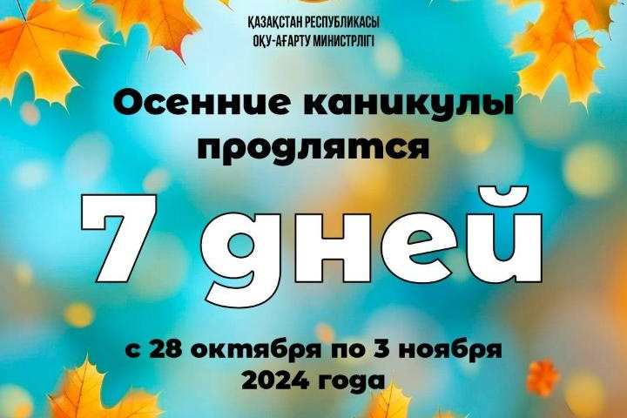

2024-2025 учебный год

28.10.24г.- День безопасности " Я и моя безопасность : повторили правила поведения на льду, ПДД и когда ты один дома.

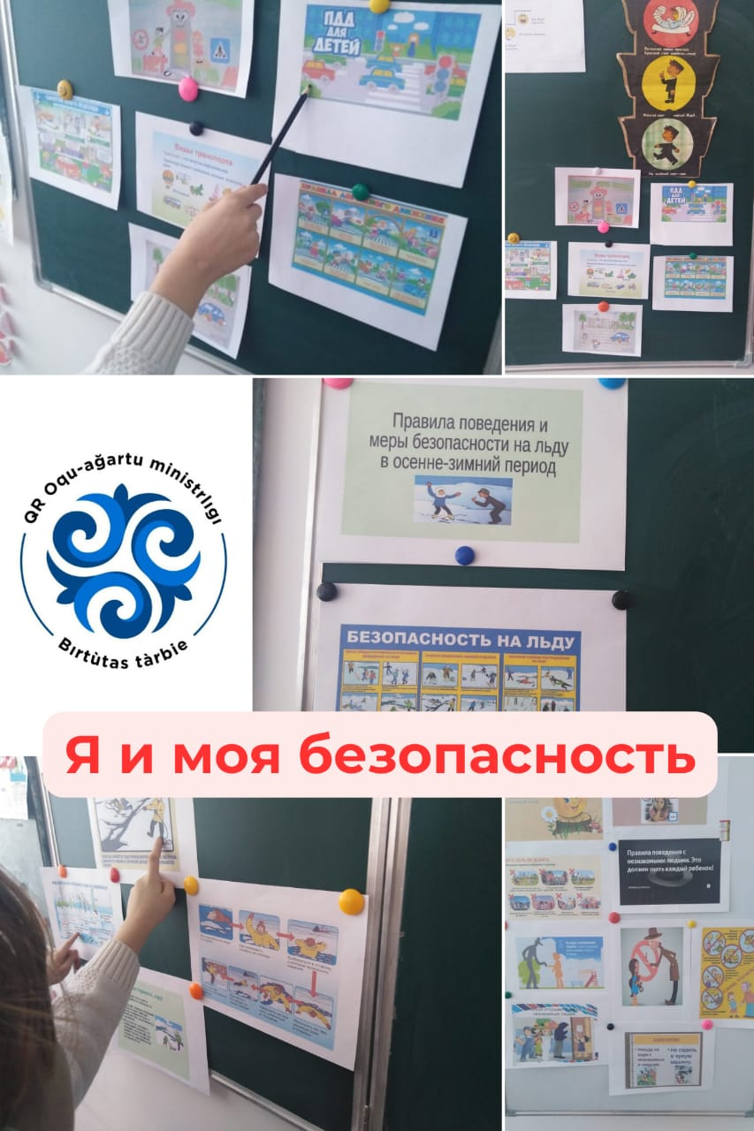

29.10.24г - второй день осенних каникул- День экологических знаний" Забота о природе и будущем". Составление фотоколлажа"Чудеса осенней природы- осень встретилась с зимой", "Мы- друзья природы".

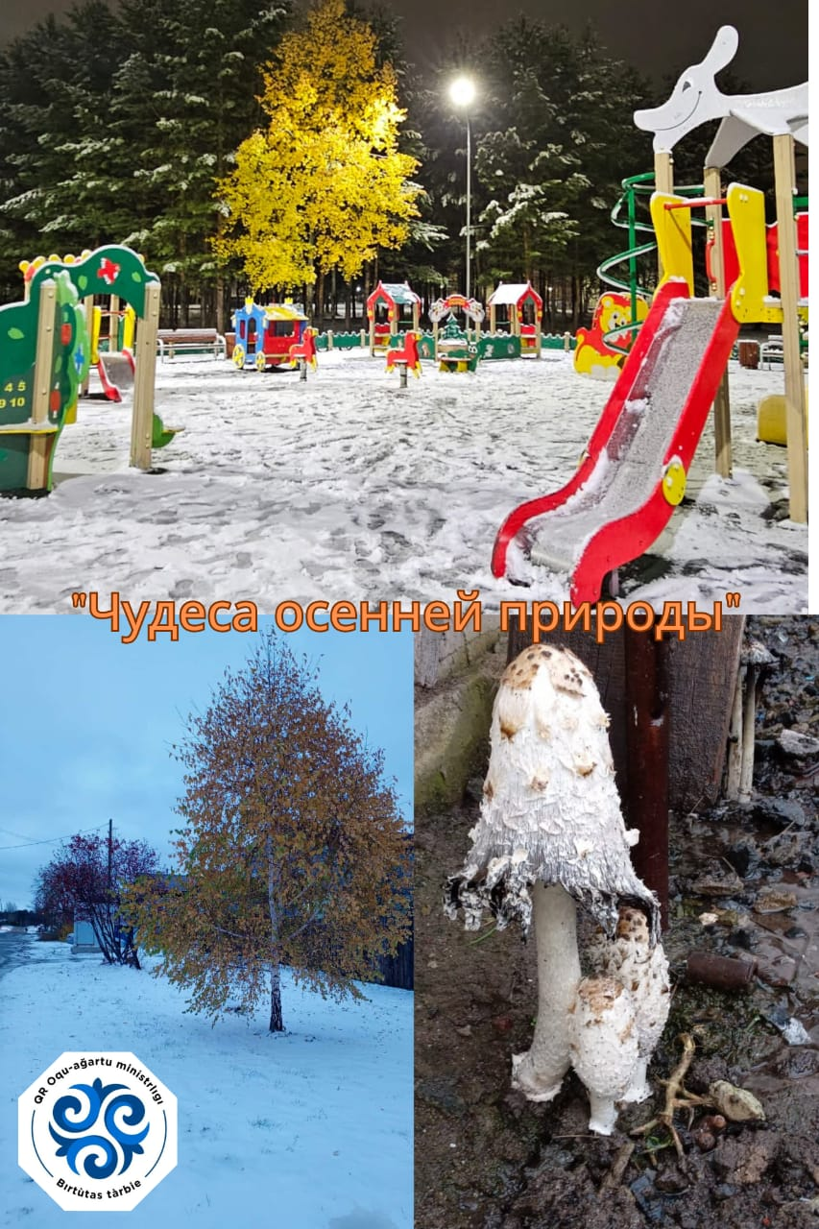

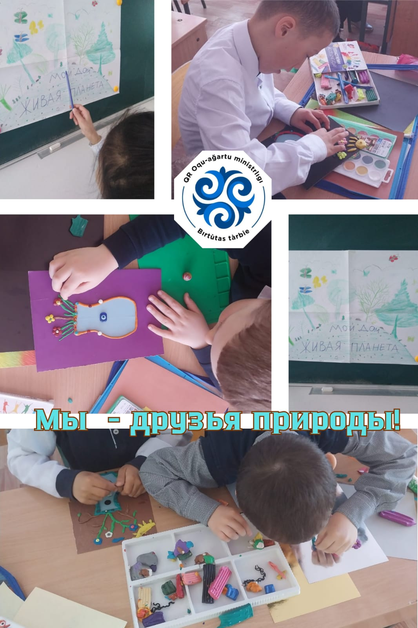

31.10.24г.- День спортивной активности. В 3 классе прошёл челлендж" Утро начинается с зарядки" и турнир по шашкам и шахматам

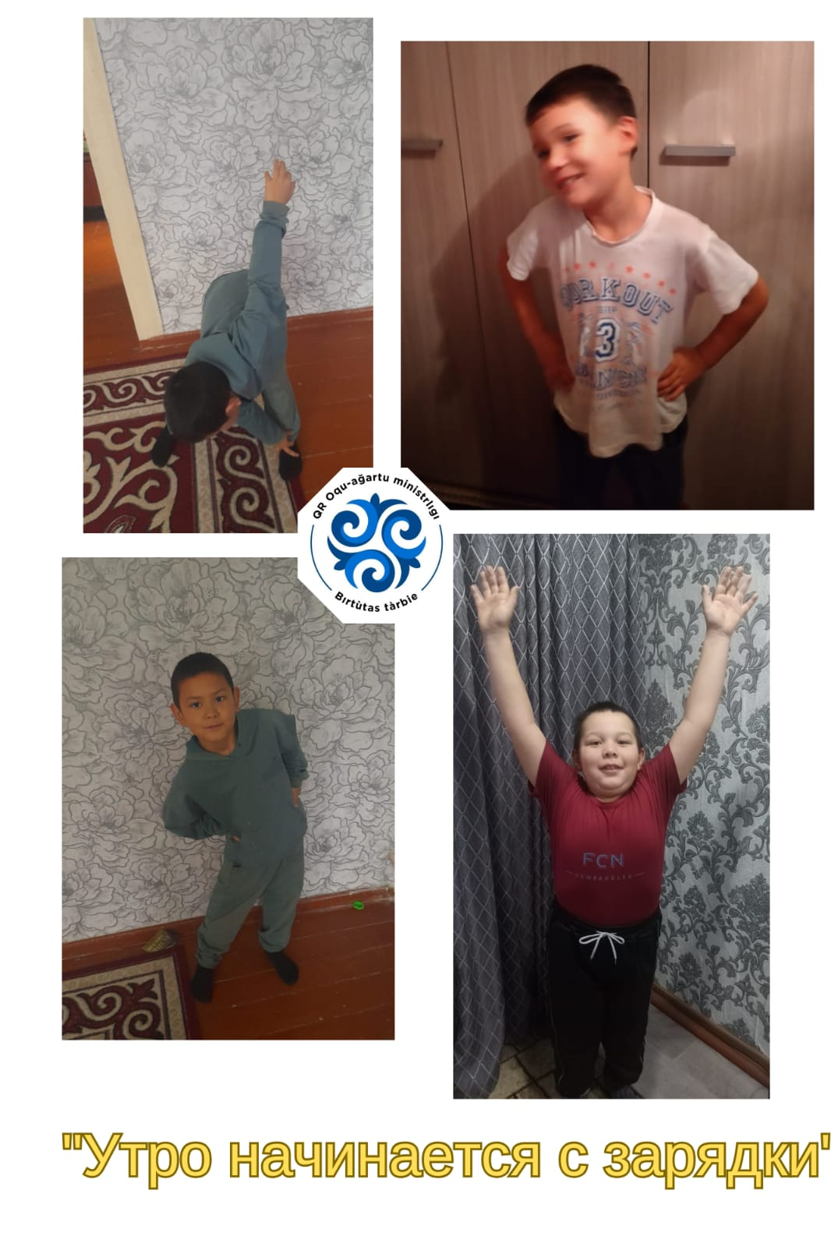

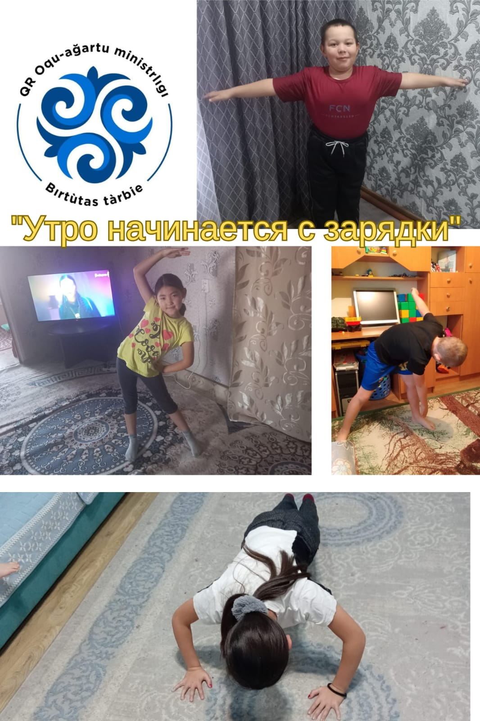

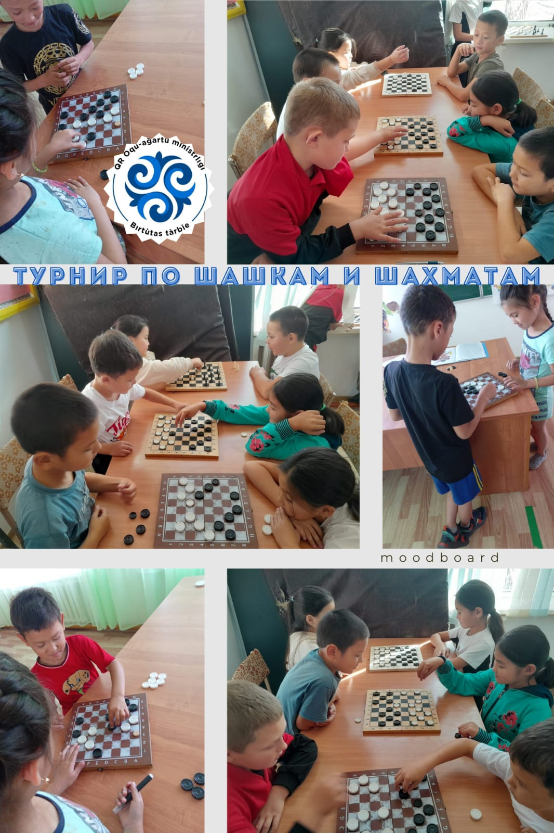
01.11.24г.- День семейных ценностей
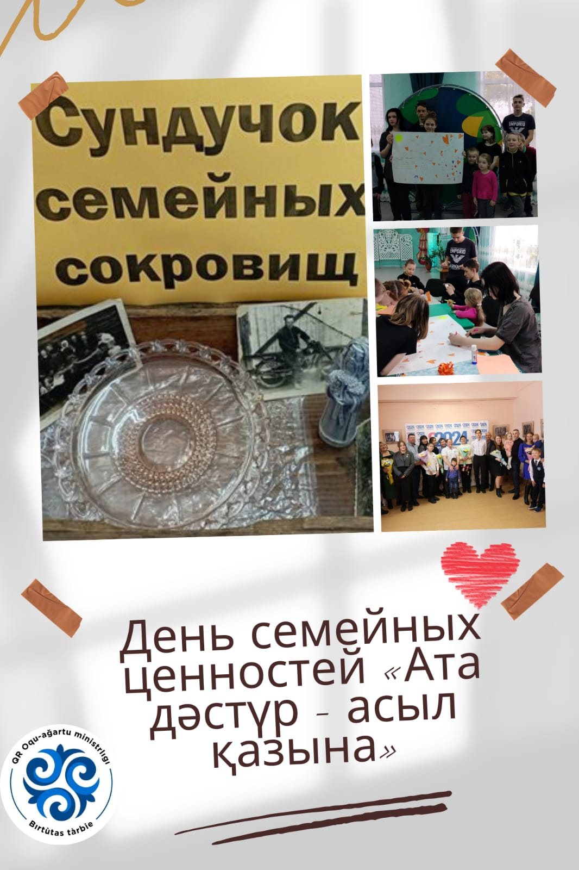
02.11.24г.- День культуры, чтения и письма. В 3 классе прошли олимпийские игры по чтению" Книжный старт" и презентация" Что такое музей?"

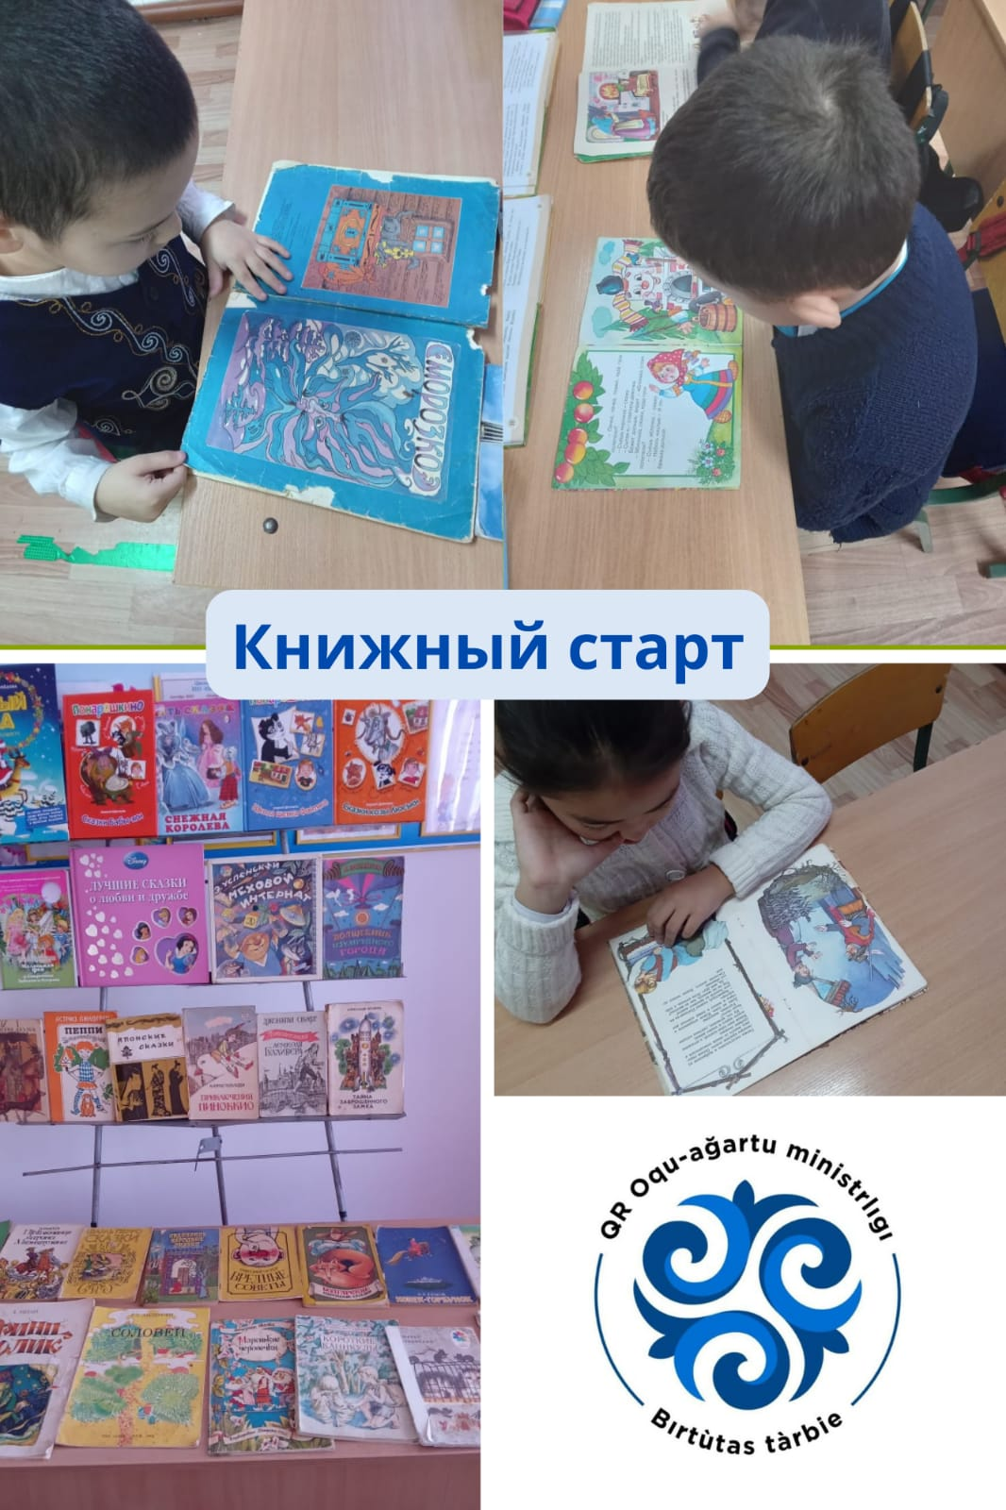

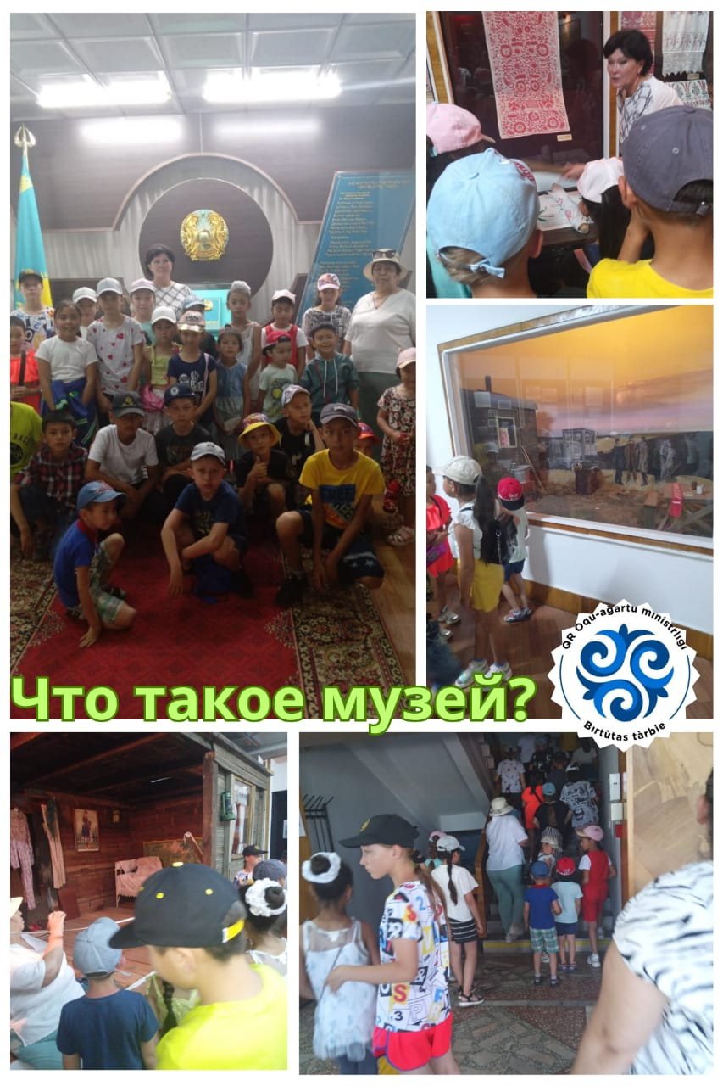

03.11.24г.- День семейных традиций подвёл итог осенних каникул.

